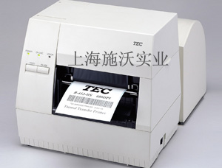
东芝TEC B-452高清条形码打印机
VOSCAN为使企业实现自动化管理。从事条形码为基础的自动辨识系统，专业提供生产数据采集系统。拥有雄厚技术力量，致力提供完善的售后服务。可自行设计制作吊牌、标签，提高工作效率，真正实现信息收集与处理的同步进行。实现工作现场的无纸化作业，避免人工记录所产生的错误。
详细资料：日本东芝公司出品的TEC B 452东芝条码打印机是一款市场生命力周期最长的热销机型，拥有极高的市场占有率，历时多年仍有着很高的使用率。经济型价格的定位与高清晰条码打印机的质量，能满足产品标识、服装业、年检标牌、售票打印等多种行业的打印需求，300米装的碳带、150米的大卷纸卷，能免除小型机频繁更换耗材的麻烦与不便。
TEC B-452条形码打印机的一般规格： 分辨率 300dpi(11.8个点/mm)
打印方式： 热转印/直热式 打印速度：101.6mm/s(4英寸/秒)
打印长度 ：15-500mm(标准) 打印宽度：105.7mm（4.16英寸）
外型尺寸 ：270(宽)*200(长)*245(高)mm (带支架410mm长)
东芝B452高清条形码打印机的净重 ：4.7Kg(不含打印纸和碳带)
接口选择：标准2个串行接口：RS232C、可选的键盘接口 1个并行接口： Centronics 接口
扩充 键盘 I/F; Expansion I/O; TCP/IP
字体/图形字体种类数字字符、符号、20种Bitmap字体：（包括EURO）Times Roman、Helvetica、Courier、PresentatiGothic、Prestige Elite；7种矢量字体：（包括EURO）Helvetica、Times Roman、POP字型、Price字型
字型处理： 0度;90度;180度;270度;
图形处理： 支持BMP、PCX图形；可打垂直线、水平线、对角线、直角形线
码制 一维码 可打印的条码种类：UPC/EAN/JAN、Code39、Code93、Code128、NW-7、ITF、MSI、EAN128、POSTNET、RM4SCC、KIXCODE
二维码 可打印的二维码: Data Matrix; PDF417; Maxicode; QR code
码制处理 ：0度;90度;180度;270度 电气规格 电压/电源 220-240VAC 50Hz
TEC B452条形码打印机的使用环境 ：操作温度/湿度 5-40℃ 相对湿度：25-85%RH（无凝结） 存储温度/湿度：5-40℃
TEC B-452条形码打印机的纸张规格：纸张宽度 114mm（标签宽度：47-114mm）
最大容纸量 :纸卷外径最大150mm
材质 标签厚度：0.1-0.17mm 碳带要求 宽度 60-114mm
长度 最大长度：300米 碳带纸轴长度114mm
选购品 切刀、剥离器、扩展I/O接口卡、外置独立键盘、网络接口卡
适合使用场所 仓库存储业、运输业、发送业、医疗业、零售业、纺织业、成衣业、授票业、汽车业、电子业等…
270*200*245mm
图片链接：http://www.ceyon.cn/UploadFile/2011222141852832.jpg

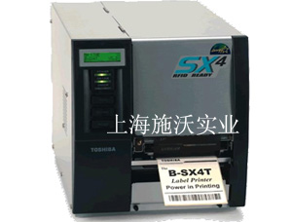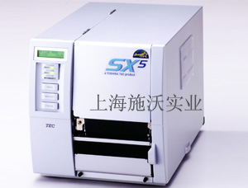
东芝TEC B-SX4T&B-SX5T工业高速条形码标签打印机
VOSCAN为使企业实现自动化管理。从事条形码为基础的自动辨识系统，专业提供生产数据采集系统。拥有雄厚技术力量，致力提供完善的售后服务。可自行设计制作吊牌、标签，提高工作效率，真正实现信息收集与处理的同步进行。实现工作现场的无纸化作业，避免人工记录所产生的错误。
TEC B-SX4T/SX5T系列条码标签打印机
TEC B-SX4T&B-SX5T条码打印机是日本东芝推出的热转印/直热式重工业条码打印机。操作简单灵活、价格低廉，是工业条码打印机的理想选择。注入了新技术“RFID”，将条码打印机功能提高到了一个更高的水平，相信它将为所有重载工业包括化学工业、制造业，制药业、纺织品业、电子业、电信业等提供更完善的服务。TEC B-SX4T&B-SX5T条码打印机它的高速打印提高了工作效率，76.2-254mm/秒的打印速度适合于生产型企业的大批量打印要求更扩大了生产力。快速简单的操作节省时间、简化训练. 坚固的钢质结构可以保证长时期地稳定运转缩减由于机器检修造成的停工期!在机器的整个寿命周期内，最大限度地减少维修和保养机器的费用.高质量的打印技术造就标签、条形码完美的可读性, 东芝独特的悬压式打印头B-SX4T(203dpi)&B-SX4T(306dpi)推陈出新，包括七个阶段中的高精确打印头发热点控制技术。加上使用东芝全新的双马达控制技术，打印效果将变得十分理想。悬浮性尖端打印头以及节省碳带模块可以有效地节省碳带的损耗，能使碳带在被节省的同时，更好的兼顾打印机高效的作业，同时延长了东芝打印头的使用寿命（100km）
打印方式 ：热转印/热敏 分辨率（解析度）：203dpi（8点/mm）
打印宽度：Max 4.09"(104mm) 打印速度 ：76.2-254mm/s
字形: 内建 英/数字、特别符号与20种Bit map及7种向量字形并可做水平及垂直任意放大
支援图形：BMP，PCX 旋转角度：字形及条码0°，90°，180°，270°
条码种类： 一维条码 UPC/EAN/JAN, Code 39, Code 93, Code 128, NW-7,ITF, MSI, EAN 128, POSTNET, RM$SCC,KIX-CODE
二维条码 Data Matrix, PDF-417, Maxicode, QR code
TEC B-SX4T&B-SX5T条码打印机的标签规格：标签宽度 104mm
标签长度：1498mm-批次模式 标签厚度：0.08- to 0.263mm
材质种类：特多龙、反银龙、PVC、合成纸、UL标签、透明纸、防盗标签、HI-FI纸、吊牌、水洗标、铜板纸
通讯介面:串口、红外线口
记忆体 内建记忆容量: Flash ROM 2 MB
电气规格：电源 100~120VAC 操作温度 5~40℃
环境湿度: 25~85%RH 安规认证 FCC，UL，CSA ，EMI 检磁3872A858
适用行业 :工商业即时标签打印/大量产品标签批量打印/运输、配送、物流标签/铁路、机场、车站、票据打印/服装吊牌、衣件水洗标/邮政吊牌、年检标牌等…
图片链接：http://www.ceyon.cn/UploadFile/2011222152847757.jpg (4T)
http://www.ceyon.cn/UploadFile/201122215316795.jpg

